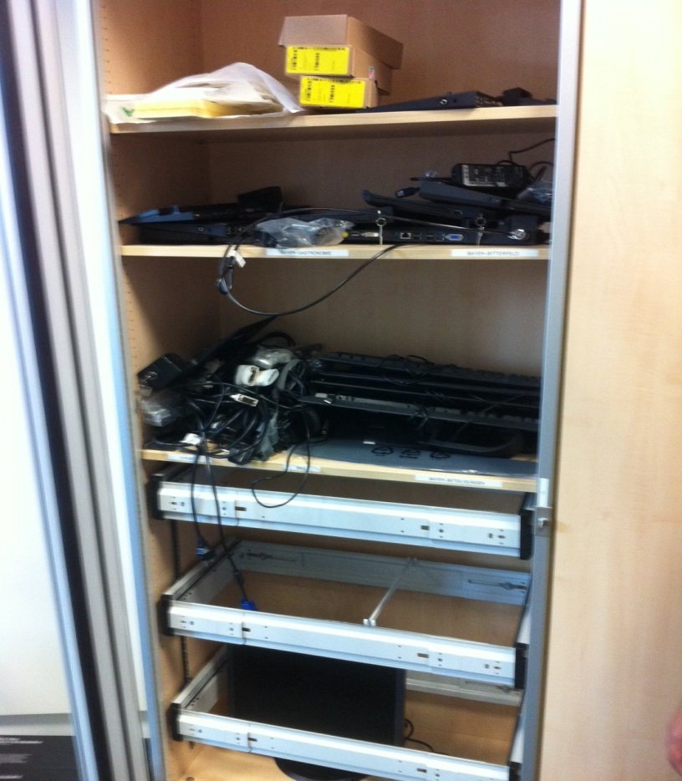

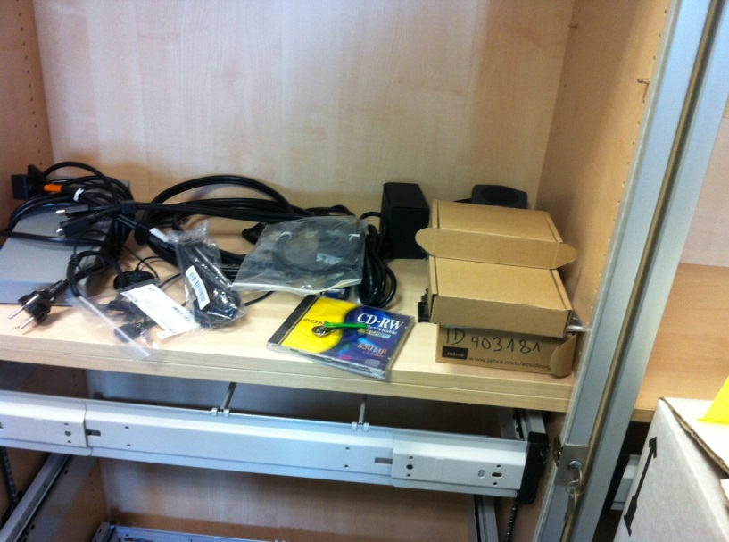

… ca. doppelte bis dreifache Menge kommt noch bis 30.08.2017dazu !